千葉県総合企画部 政策企画課 地域政策班 あて
（※ 申込期限：10月21日（水））

【メール送信先】tiikiit@mz.pref.chiba.lg.jp
ちばＩＴ利活用フォーラム
参加申込書

団体名
(個人の場合は記載不要です)
出席者の
お名前
電 話
E-mail

【会場】ホテルプラザ菜の花 〒260-0854 千葉市中央区長洲1-8-1 TEL 043-222-8271
http://www.hotelplaza-nanohana.com/
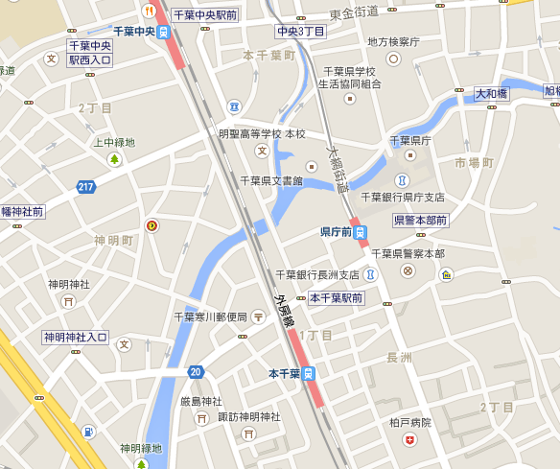
ホテルプラザ菜の花
３階 「菜の花」

